Zapopan, Jalisco siendo las 11:10 horas del día 30 de septiembre de 2020, en las instalaciones del Auditorio Número 1, ubicado en Unidad Administrativa Basílica, en esta ciudad; se celebra la Décima Séptima Sesión Extraordinaria del año 2020, del Comité de Adquisiciones, del Municipio de Zapopan, Jalisco; convocada por el Lic. Edmundo Antonio Amutio Villa, representante del Presidente del Comité de Adquisiciones, con fundamento en lo dispuesto en el artículo 20, artículo 25 fracción II, artículo 28 y artículo 29 del Reglamento de Compras, Enajenaciones y Contratación de Servicios del Municipio de Zapopan, Jalisco.

Punto número uno del orden del día, lista de asistencia. Se procede a nombrar lista de asistencia, de conformidad con el Artículo 20 Y 26 fracción III del Reglamento de Compras, Enajenaciones y Contratación de Servicios del Municipio de Zapopan, Jalisco;

Estando presentes los integrantes con voz y voto:
Representante del Presidente del Comité de Adquisiciones.
Lic. Edmundo Antonio Amutio Villa.
Suplente.

Representante del Consejo Mexicano de Comercio Exterior.
Lic. Ernesto Tejeda Martín del Campo.
Suplente.

Representante del Consejo Agropecuario de Jalisco.
Lic. Juan Mora Mora.
Suplente.

Representante del Consejo Coordinador de Jóvenes Empresarios
del Estado de Jalisco.
Lic. María Fabiola Rodríguez Navarro.
Suplente.

Estando presentes los vocales permanentes con voz:
Contraloría Ciudadana.
Mtro. Juan Carlos Razo Martínez.
Suplente.

Tesorería Municipal
L.A.F. Talina Robles Villaseñor
Suplente.

Regidor de la Fracción del Partido Acción Nacional.
Dr. José Antonio de la Torre Bravo.
Titular.

Representante del Partido Independiente.
Lic. Elisa Arevalo Perez.
Suplente.

Representante del Partido Movimiento de Regeneración Nacional
Mtro. Israel Jacobo Bojórquez.
Suplente.

Secretario Técnico y Ejecutivo.
Cristian Guillermo León Verduzco
Titular.

Punto número dos del orden del día, declaración de quórum. Se declara que existe quórum legal requerido para sesionar válidamente a las 11:11 horas, de conformidad con el Artículo 30, del Reglamento de Compras, Enajenaciones y Contratación de Servicios del Municipio de Zapopan, Jalisco.

Punto número tres del orden del día, aprobación del orden del día. Para desahogar esta Décima Séptima Sesión Extraordinaria del Comité de Adquisiciones Municipales, se propone el siguiente Orden del Día, de conformidad con el Reglamento de Compras, Enajenaciones y Contratación de Servicios del Municipio de Zapopan, Jalisco, Artículo 25 fracción IV, el cual solicito al Secretario de cuenta del mismo, por lo que se procede a dar inicio a esta sesión bajo el siguiente orden del día:
ORDEN DEL DIA:

- Registro de asistencia.
- Declaración de Quórum.
- Aprobación del orden del día.
- Agenda de Trabajo:

  - Presentación de cuadros de procesos de licitación pública con concurrencia del Comité, o.

  - Presentación de ser el caso e informe de adjudicaciones directas y,

  - Presentación de bases para su aprobación

El Lic. Edmundo Antonio Amutio Villa, representante suplente del Presidente del Comité de Adquisiciones, comenta está a su consideración el orden del día, por lo que en votación económica les pregunto si se aprueba, siendo la votación de la siguiente manera:

Aprobado por unanimidad de votos por parte de los integrantes del Comité presentes.

Punto cuarto del orden del día. Agenda de Trabajo.

Punto 1) Presentación de cuadros de procesos de licitación de bienes o servicios y en su caso aprobación de los mismos, enviados previamente para su revisión y análisis de manera electrónica adjunto a la convocatoria.

Número de Cuadro: E01.17.2020
Licitación Pública Nacional con Participación del Comité: 202001397
Procedimiento LA-814120999-E3-2020
Área Requirente: Comisaria General de Seguridad Pública.
Objeto de licitación: Adquisición de vestuario y uniformes para el personal operativo de la Comisaría General de Seguridad Publica de Zapopan, en cumplimiento a las metas establecidas en el Anexo técnico del convenio específico de adhesión para el otorgamiento del Fortaseg 2020.

Se pone a la vista el expediente de donde se desprende lo siguiente:

Proveedores que cotizan:

- José Cortes Manuel
- Yatla, S.A. de C.V.
- Gre Uniformes, S.A. de C.V.
- Compañía Mexicana de Protección, S. de R.L. de C.V.
- Conexión y Vigilancia por Dimensión, S.A. de C.V.

Los licitantes cuyas proposiciones fueron desechadas:

Licitante | Motivo
José Cortes Manuel | Licitante No Solvente:  De Conformidad a lo establecido en las bases de licitación numerales 12 y 13, y en Junta de aclaraciones respuesta número uno de la pregunta realizada por el licitante CONEXIÓN Y VIGILANCIA POR DIMENSIÓN S.A de C.V., los licitantes deberán de presentar en su propuesta de cotización dos sobres enumerados de la siguiente manera: Sobre 1 Requisitos Legales y Sobre 2 Propuesta técnica y económica, y conforme al cumplimiento del Sobre 1 Requisitos legales, se apertura el sobre 2 Propuesta Técnica y el licitante solo presentó sobre en donde la caratula menciona que es Propuesta Técnica y económica por consiguiente no se apertura ya que solo presentó un sobre.
Gre Uniformes S.A. de C.V. | De conformidad al análisis realizado por la Comisaría General de Seguridad Pública mediante oficio C.G./19880/2020 y cuadro de evaluación adjunto, considerando que el criterio de valoración de acuerdo a las bases de licitación será de hasta 50 puntos la evaluación técnica, el dictamen es el siguiente: Partida 1, 9.5 puntos, Partida 2, 14.75 puntos, Partida 3, 12.5 puntos, Partida 4, 14.5 puntos, Partida 5, No cotiza, Partida 6, No cotiza.  Con los puntajes obtenidos en la etapa técnica se concluye que en ninguna partida alcanzó los 37.5 puntos necesarios para que se considerara viable la propuesta técnica, por lo tanto se desecha por no cumplir con los requisitos mínimos solicitados.

Los licitantes cuyas proposiciones resultaron solventes son los que se muestran en el siguiente cuadro:

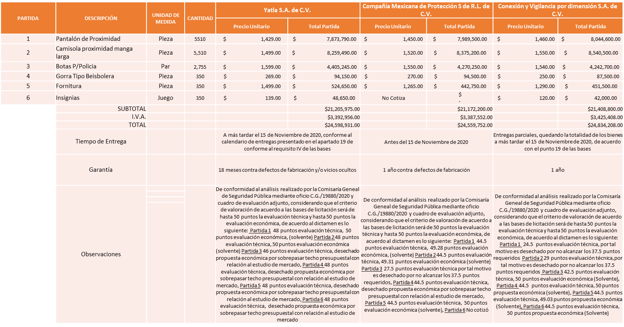

Responsable de la evaluación de las proposiciones:

Nombre | Cargo
Lic. Roberto Alarcón Estrada. | Comisaría General de Seguridad Pública.

Mediante oficio de análisis técnico número CG/19005/2020

De conformidad con los criterios establecidos en bases, al ofertar en mejores condiciones se pone a consideración por parte del área requirente la adjudicación a favor de:

Yatla, S.A. de C.V.

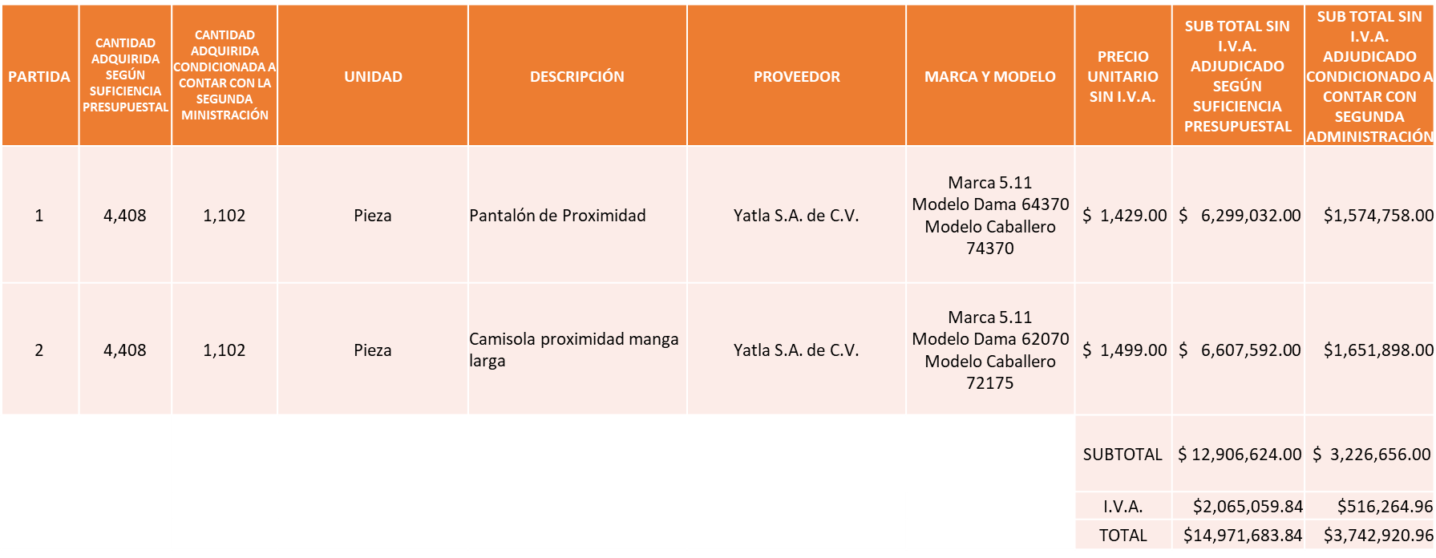

Conexión y Vigilancia por Dimensión, S.A. de C.V.

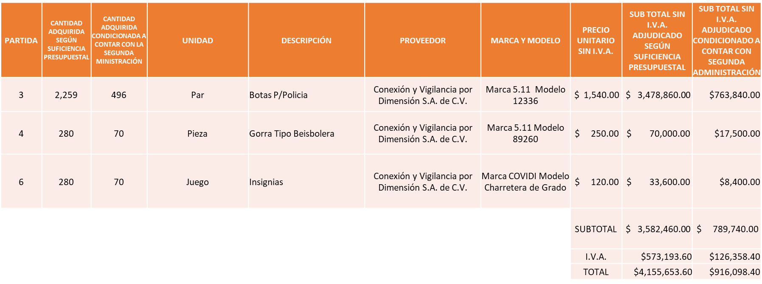

Compañía Mexicana de Protección, S. de R.L. de C.V.

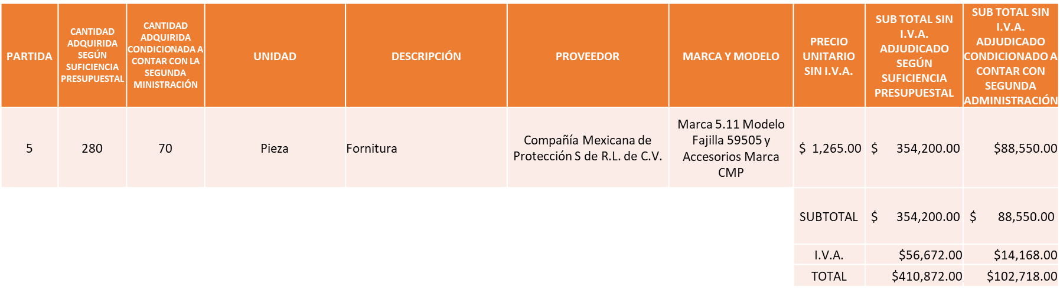

Nota: Se adjudica a los licitantes que cumplieron con los puntajes y presentaron las propuestas económicas más bajas.

La convocante tendrá 10 días hábiles para emitir la orden de compra / pedido posterior a la emisión del fallo.
El proveedor adjudicado tendrá 5 días hábiles después de la notificación vía correo electrónico por parte de la convocante (por el personal autorizado para este fin) para la recepción firma y entrega de la orden de compra/pedido, previa entrega de garantía correspondiente.
Si el interesado no firma el contrato por causas imputables al mismo, la convocante podrá sin necesidad de un nuevo procedimiento, adjudicar el contrato al licitante que haya obtenido el segundo lugar, siempre que la diferencia en precio con respecto a la proposición inicialmente adjudicada no sea superior a un margen del diez por ciento.
El contrato deberá ser firmado por el representante legal que figure en el acta constitutiva de la empresa o en su defecto cualquier persona que cuente con poder notarial correspondiente.

El área requirente será la responsable de elaborar los trámites administrativos correspondientes para solicitar la elaboración del contrato así como el seguimiento del trámite de pago correspondiente.

Todo esto con fundamento en lo dispuesto por los artículos 107, 108, 113, 119 y demás relativos del Reglamento de Compras, Enajenaciones y Contratación de Servicios del Municipio de Zapopan, Jalisco.

El Lic. Edmundo Antonio Amutio Villa, representante suplente del Presidente del Comité de Adquisiciones, comenta de conformidad con el artículo 24, fracción XXI del Reglamento de Compras, Enajenaciones y Contratación de Servicios del Municipio de Zapopan, Jalisco y 37 de la Ley de Adquisiciones, Arrendamientos y Servicios del Sector Público, se somete a su resolución para su aprobación de fallo a favor del proveedor Yatla, S.A. de C.V., Conexión y Vigilancia por Dimensión, S.A. de C.V. y Compañía Mexicana de Protección, S. de R.L. de C.V., los que estén por la afirmativa, sírvanse manifestarlo levantando su mano.

Aprobado por Unanimidad de votos de los presentes.

Número de Cuadro: E02.17.2020
Licitación Pública Nacional con Participación del Comité: 202001389
Área Requirente: Museo MAZ adscrito a la Coordinación General de Construcción de la Comunidad.
Objeto de licitación: Exposición producción general de exposiciones, para el cierre del año 2020, del Museo de Arte Zapopan (MAZ)

Se pone a la vista el expediente de donde se desprende lo siguiente:

Proveedores que cotizan:

- Carlos Eduardo Muñiz López
- Montajes y Escenarios S.C.

Los licitantes cuyas proposiciones fueron desechadas:

Ninguna proposición fue desechada.

Los licitantes cuyas proposiciones resultaron solventes son los que se muestran en el siguiente cuadro:

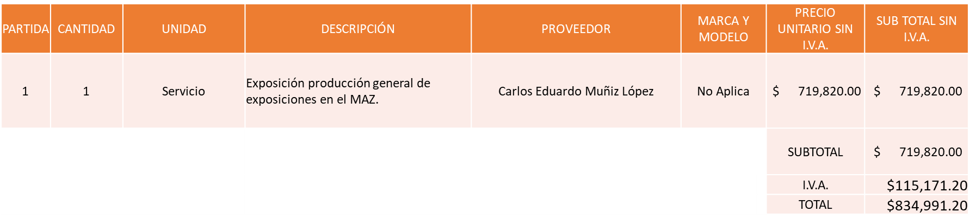

Responsable de la evaluación de las proposiciones:

Nombre | Cargo
Viviana Kuri Hadad | Directora del Museo MAZ

Mediante oficio de análisis técnico número MAZ/VKH/084/2020

De conformidad con los criterios establecidos en bases, al ofertar en mejores condiciones se pone a consideración por parte del área requirente la adjudicación a favor de:

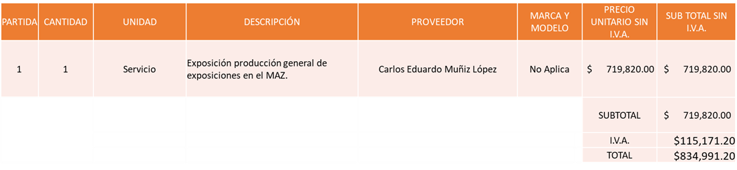

Nota: Se adjudica al licitante que cumplió técnicamente y presento la propuesta económica más baja. Cabe mencionar que aún que existe empate técnico se utiliza el criterio costo-beneficio debido a que el licitante sugerido ofrece una garantía hasta que termine la exposición y las obras regresen a su lugar de origen, a comparación del otro licitante MONTAJES Y ESCENARIOS, S.C. ofrece una garantía de hasta el 31 de Noviembre de año 2020.

La convocante tendrá 10 días hábiles para emitir la orden de compra / pedido posterior a la emisión del fallo.
El proveedor adjudicado tendrá 5 días hábiles después de la notificación vía correo electrónico por parte de la convocante (por el personal autorizado para este fin) para la recepción firma y entrega de la orden de compra/pedido, previa entrega de garantía correspondiente.
Si el interesado no firma el contrato por causas imputables al mismo, la convocante podrá sin necesidad de un nuevo procedimiento, adjudicar el contrato al licitante que haya obtenido el segundo lugar, siempre que la diferencia en precio con respecto a la proposición inicialmente adjudicada no sea superior a un margen del diez por ciento.
El contrato deberá ser firmado por el representante legal que figure en el acta constitutiva de la empresa o en su defecto cualquier persona que cuente con poder notarial correspondiente.

El área requirente será la responsable de elaborar los trámites administrativos correspondientes para solicitar la elaboración del contrato así como el seguimiento del trámite de pago correspondiente.

Todo esto con fundamento en lo dispuesto por los artículos 107, 108, 113, 119 y demás relativos del Reglamento de Compras, Enajenaciones y Contratación de Servicios del Municipio de Zapopan, Jalisco.

El Lic. Edmundo Antonio Amutio Villa, representante suplente del Presidente del Comité de Adquisiciones, comenta de conformidad con el artículo 24, fracción VII del Reglamento de Compras, Enajenaciones y Contratación de Servicios del Municipio de Zapopan, Jalisco, se somete a su resolución para su aprobación de fallo por parte de los integrantes del Comité de Adquisiciones a favor del proveedor Carlos Eduardo Muñiz López, los que estén por la afirmativa, sírvanse manifestarlo levantando su mano.

Aprobado por Unanimidad de votos

El C. Cristian Guillermo León Verduzco, Secretario Técnico del Comité de Adquisiciones comenta, doy cuenta de que se integra al desahogo de la presente sesión el C. Bricio Baldemar Rivera Orozco, Representante Suplente del Consejo de Cámaras Industriales de Jalisco.

Punto 2) Presentación de ser el caso e informe de adjudicaciones directas y,

Inciso A).- De acuerdo a lo establecido en el Reglamento de Compras, Enajenaciones y Contratación de Servicios del Municipio de Zapopan Jalisco, Artículo 99, Fracción I, se solicita la dictaminación y autorización de las adjudicaciones directas.

NÚMERO | No. DE OFICIO DE LA DEPENDEN-CIA | REQUISICIÓN | AREA REQUIRENTE | MONTO TOTAL CON I.V.A. |  | PROVEEDOR | MOTIVO | VOTACIÓN PRESIDENTE
A1 Fracción I | C.G./15514/2020 | 202001504 | Comisaría General de Seguridad Publica | $ 1´041,618.71, la póliza contempla un costo total de $ 12´499,424.56 por un año, misma que será cubierta por 12 pagos mensuales |  | Seguros SURA S.A. de C.V. | Contratación de póliza autoadministrable de seguro de gastos médicos mayores para todo el personal operativo adscrito a la Comisaria General de Seguridad Publica de Zapopan, para dar continuidad, antigüedad y prescripción a la póliza de 2,463 elementos operativos hombres y mujeres de diversas edades entre los 18 y 70 años, además de contar con la opción de incrementar la misma una vez que se gradúen como policías los 168 becarios que se encuentran cursando la Academia de Formación Policial el próximo 16 de diciembre de 2020, con una vigencia del 30 de septiembre del 2020 al 30 de septiembre del 2021. | Solicito su autorización del punto A1, los que estén por la afirmativa sírvanse manifestándolo levantando su mano. Aprobado por Unanimidad de votos
A2 Fracción I | CAEC/UEA/001/A/34/2020 | 202001362 | Coordinación de Análisis Estratégico y Comunicación adscrita a la Jefatura de Gabinete |  | $200,000.00 | Kalispera S.C. | Publicidad en radio campañas institucionales y excepcione, el proveedor forma parte de un plan de medios global para llegar a todos los sectores demográficos del municipio. Cuyas requisiciones fueron aprobadas en la sesión 5 Sesión Extraordinaria celebrada el 2 de marzo del 2020, sin embargo en ese momento los proveedores no se encontraban actualizados en el padrón de proveedores razón por la cual se presentan en este momento. | Solicito su autorización del punto A2, los que estén por la afirmativa sírvanse manifestándolo levantando su mano. Aprobado por Unanimidad de votos
A3 Fracción I | CAEC/UEA/001/A/37/2020 | 202001392 | Coordinación de Análisis Estratégico y Comunicación adscrita a la Jefatura de Gabinete | $149,999.99 |  | GA Radiocomunicaciones S.A. de C.V. | Publicidad en radio campañas institucionales y excepciones, el proveedor forma parte de un plan de medios global para llegar a todos los sectores demográficos del municipio. Cuyas requisiciones fueron aprobadas en la sesión 5 Sesión Extraordinaria celebrada el 2 de marzo del 2020, sin embargo en ese momento los proveedores no se encontraban actualizados en el padrón de proveedores razón por la cual se presentan en este momento. | Solicito su autorización del punto A3, los que estén por la afirmativa sírvanse manifestándolo levantando su mano. Aprobado por Unanimidad de votos
A4 Fracción I | CAEC/UEA/001/A/36/2020 | 202001364 | Coordinación de Análisis Estratégico y Comunicación adscrita a la Jefatura de Gabinete | $25,000.00 |  | Extravisión Comunicaión S.A.P.I. de C.V. | Publicidad en televisión, campañas institucionales y excepciones, el proveedor forma parte de un plan de medios global para llegar a todos los sectores demográficos del municipio. Cuyas requisiciones fueron aprobadas en la sesión 5 Sesión Extraordinaria celebrada el 2 de marzo del 2020, sin embargo en ese momento los proveedores no se encontraban actualizados en el padrón de proveedores razón por la cual se presentan en este momento. | Solicito su autorización del punto A4, los que estén por la afirmativa sírvanse manifestándolo levantando su mano. Aprobado por Unanimidad de votos
A5 Fracción I | CAEC/UEA/001/A/35/2020 | 202001363 | Coordinación de Análisis Estratégico y Comunicación adscrita a la Jefatura de Gabinete | $48,963.60 |  | Ediciones del Norte S.A. de C.V. | Publicidad en prensa, campañas institucionales y excepciones, el proveedor forma parte de un plan de medios global para llegar a todos los sectores demográficos del municipio. Cuyas requisiciones fueron aprobadas en la sesión 5 Sesión Extraordinaria celebrada el 2 de marzo del 2020, sin embargo en ese momento los proveedores no se encontraban actualizados en el padrón de proveedores razón por la cual se presentan en este momento. | Solicito su autorización del punto A5, los que estén por la afirmativa sírvanse manifestándolo levantando su mano. Aprobado por Unanimidad de votos
A6 Fracción I | CAEC/UEA/001/A/39/2020 | 202001452 | Coordinación de Análisis Estratégico y Comunicación adscrita a la Jefatura de Gabinete | $99,999.99 |  | Mediativa S.A. de C.V. | Publicidad en radio campañas institucionales y excepciones, el proveedor forma parte de un plan de medios global para llegar a todos los sectores demográficos del municipio. Cuyas requisiciones fueron aprobadas en la sesión 5 Sesión Extraordinaria celebrada el 2 de marzo del 2020, sin embargo en ese momento los proveedores no se encontraban actualizados en el padrón de proveedores razón por la cual se presentan en este momento. | Solicito su autorización del punto A6, los que estén por la afirmativa sírvanse manifestándolo levantando su mano. Aprobado por Unanimidad de votos
A7 Fracción I | CAEC/UEA/001/A/38/2020 | 202001404 | Coordinación de Análisis Estratégico y Comunicación adscrita a la Jefatura de Gabinete | $40,020.00 |  | Consorcio Interamericano de Comunicación S.A. de C.V. | Suscripción al Diario Mural, campañas institucionales y excepciones, el proveedor forma parte de un plan de medios global para llegar a todos los sectores demográficos del municipio. Cuyas requisiciones fueron aprobadas en la sesión 5 Sesión Extraordinaria celebrada el 2 de marzo del 2020, sin embargo en ese momento los proveedores no se encontraban actualizados en el padrón de proveedores razón por la cual se presentan en este momento. | Solicito su autorización del punto A7, los que estén por la afirmativa sírvanse manifestándolo levantando su mano. Aprobado por Unanimidad de votos.
A8 Fracción I | C.G./18842/2020 | 202001449 | Comisaría General de Seguridad Publica | $234,511.40 |  | Comercializadora Tecnometrica S.A. de C.V. | Medidor de nivel de sonido octava de banda BSWA 309 (CLASE 2), sonómetros para los sectores a la Comisaria, quien es considerado como único ofertante toda vez que es el precio más bajo en el mercado y es un distribuidor autorizado en México, lo que facilita tener la garantía directa nacional y disponibilidad de refacciones a largo plazo, cabe mencionar que los equipos desarrollados por BSWA Technology son sometidos a rigurosas pruebas de calidad y se apegan a una lista de los principales estándares internacionales. | Solicito su autorización del punto A8, los que estén por la afirmativa sírvanse manifestándolo levantando su mano. Aprobado por Unanimidad de votos

El Lic. Edmundo Antonio Amutio Villa, representante suplente del Presidente del Comité de Adquisiciones, solicita a los Integrantes del Comité de Adquisiciones el uso de la voz, a la Mtra. Perla Lorena López Guizar, Directora Administrativa de Seguridad Pública.

Aprobado por unanimidad de votos por parte de los integrantes del Comité presentes.

La Mtra. Perla Lorena López Guizar, Directora Administrativa de Seguridad Pública, dio contestación a las observaciones realizadas por los Integrantes del Comité de Adquisiciones, respecto al punto A1.

Nota: El asunto vario A1 del cuadro fue aprobado por Unanimidad de Votos, de conformidad al Artículo 73 fracción V de la Ley de Compras Gubernamentales, Enajenaciones y Contratación de Servicios del Estado de Jalisco y sus Municipios y de acuerdo a lo establecido en el Reglamento de Compras, Enajenaciones y Contratación de Servicios del Municipio de Zapopan Jalisco, Artículo 99, Fracción I, se solicita la dictaminación y autorización de las adjudicaciones directas, lo anterior a petición de los Integrantes Presentes del Comité de Adquisiciones.

Asunto A2 al A7

El Lic. Edmundo Antonio Amutio Villa, representante suplente del Presidente del Comité de Adquisiciones, solicita a los Integrantes del Comité de Adquisiciones el uso de la voz, a los C. José David Estrada Ruiz Velasco, Coordinador de Análisis Estratégico y Comunicación y al C. Jorge Daniel Soltero Romero, adscrito a la Coordinación de Análisis Estratégico y Comunicación.

Aprobado por unanimidad de votos por parte de los integrantes del Comité presentes.

Los C. José David Estrada Ruiz Velasco, Coordinador de Análisis Estratégico y Comunicación y al C. Jorge Daniel Soltero Romero, adscrito a la Coordinación de Análisis Estratégico y Comunicación, dieron contestación a las observaciones realizadas por los Integrantes del Comité de Adquisiciones, respecto a los puntos A2 al A7.

Los asuntos varios del cuadro, pertenecen al inciso A, de la agenda de trabajo y fue aprobado de conformidad con el artículo 99 fracción I, del Reglamento de Compras, Enajenaciones y Contratación de Servicios del Municipio de Zapopan, Jalisco, por Unanimidad de votos por parte de los integrantes del Comité de Adquisiciones.

Inciso B).- De acuerdo a lo establecido en el Reglamento de Compras, Enajenaciones y Contratación de Servicios del Municipio de Zapopan Jalisco, Artículo 99, Fracción IV y el Artículo 100, fracción I, se rinde informe.

NUMERO | REQUISICIÓN | AREA REQUIRENTE | MONTO TOTAL CON IVA | PROVEEDOR | MOTIVO
B1 Fracción IV | 202001414 | Dirección de Gestión Integral del Agua y Drenaje adscrita a la Coordinación General de Servicios Municipales | $1,590,944.25 | Gerpress S.A. de C.V. | Instalación, reparación y mantenimiento trabajos de rehabilitación y equipamiento de pozo 4, 150 hp, ubicado en el pozo Valle de los Molinos, es importante resolver la grave crisis de agua y restablecer el suministro del vital líquido a los habitantes del fraccionamiento antes mencionado, el cual cuenta con un aproximado de 14,400 viviendas y 63,900 habitantes, el suministro es distribuido a través de 4 fuentes de abastecimiento mismas que se encontraron en pésimas condiciones y que fueron abandonadas por la Constructora Javer, asimismo sumando la contingencia sanitaria actual por coronavirus SARS-COV-2 (COVID-19) es primordial que los habitantes del fraccionamiento tengas el suministro de agua.
B2 Fracción IV | 202001488 | Coordinación de Análisis Estratégico y Comunicación adscrita a la Jefatura de Gabinete | $399,999.99 | La Covacha Gabinete de Comunicación S.A. de C.V. | Producción de audiovisuales, campañas institucionales y excepciones, el proveedor forma parte de un plan de medios global para llegar a todos los sectores demográficos del municipio. Cuyas requisiciones fueron aprobadas en la sesión 5 Sesión Extraordinaria celebrada el 2 de marzo del 2020, sin embargo en ese momento los proveedores no se encontraban actualizados en el padrón de proveedores razón por la cual se presentan en este momento.

El Lic. Edmundo Antonio Amutio Villa, representante suplente del Presidente del Comité de Adquisiciones, solicita a los Integrantes del Comité de Adquisiciones el uso de la voz, al C. Rogelio Pulido Mercado, adscrito a la Dirección de Gestión Integral de Agua y Drenaje.

Aprobado por unanimidad de votos por parte de los integrantes del Comité presentes.

El C. Rogelio Pulido Mercado, adscrito a la Dirección de Gestión Integral de Agua y Drenaje, dio contestación a las observaciones realizadas por los Integrantes del Comité de Adquisiciones, respecto a los puntos B1 y B2.

Los asuntos varios de este cuadro pertenecen al inciso B, y fueron informados a los integrantes del Comité de Adquisiciones presentes, de conformidad con el artículo 100 fracción I, del Reglamento de Compras, Enajenaciones y Contratación de Servicios del Municipio de Zapopan, Jalisco.

- Presentación de Bases para su revisión y aprobación.

Bases de la requisición 202001424 de la Coordinación General de Servicios Municipales, donde solicitan Compra de materiales, accesorios y suministros médicos para las Direcciones adscritas a la Coordinación por la Contingencia de COVID-19.

El Lic. Edmundo Antonio Amutio Villa, representante suplente del Presidente del Comité de Adquisiciones, solicita a los Integrantes del Comité de Adquisiciones el uso de la voz, a la C. Teresa González Velázquez, adscrita a la Coordinación de Servicios Municipales.

Aprobado por unanimidad de votos por parte de los integrantes del Comité presentes.

La C. Teresa González Velázquez, adscrita a la Coordinación de Servicios Municipales, dio contestación a las observaciones realizadas por los Integrantes del Comité de Adquisiciones.

El Lic. Edmundo Antonio Amutio Villa, representante suplente del Presidente del Comité de Adquisiciones, comenta de conformidad con el artículo 24, fracción XII del Reglamento de Compras, Enajenaciones y Contratación de Servicios del Municipio de Zapopan Jalisco, se somete a su consideración para proponer y aprobar las bases de la requisición 202001424, con las cuales habrá de convocarse a licitación pública, los que estén por la afirmativa, sírvanse manifestarlo levantando su mano.

Aprobado por Unanimidad de Votos.

Bases de la requisición 202001433 de la Coordinación General de Servicios Municipales, donde solicitan Compra de prendas de seguridad y protección personal para las Direcciones adscritas a la Coordinación por la Contingencia CIVID-19.

El Lic. Edmundo Antonio Amutio Villa, representante suplente del Presidente del Comité de Adquisiciones, solicita a los Integrantes del Comité de Adquisiciones el uso de la voz, a la C. Teresa González Velázquez, adscrita a la Coordinación de Servicios Municipales.

Aprobado por unanimidad de votos por parte de los integrantes del Comité presentes.

La C. Teresa González Velázquez, adscrita a la Coordinación de Servicios Municipales, dio contestación a las observaciones realizadas por los Integrantes del Comité de Adquisiciones.

El Lic. Edmundo Antonio Amutio Villa, representante suplente del Presidente del Comité de Adquisiciones, comenta de conformidad con el artículo 24, fracción XII del Reglamento de Compras, Enajenaciones y Contratación de Servicios del Municipio de Zapopan Jalisco, se somete a su consideración para proponer y aprobar las bases de la requisición 202001433, con las cuales habrá de convocarse a licitación pública, los que estén por la afirmativa, sírvanse manifestarlo levantando su mano.

Aprobado por Unanimidad de Votos.

Bases de la requisición 202001497 de Jefatura de Gabinete donde solicitan Servicios profesionales, consultoría especializada para instaurar en el Municipio de Zapopan el Sistema de Plan Institucional. (SIPLAN).

El Lic. Edmundo Antonio Amutio Villa, representante suplente del Presidente del Comité de Adquisiciones, solicita a los Integrantes del Comité de Adquisiciones el uso de la voz, a la Mtra. Magalli Pérez Lomelí, Directora de Procesos Ciudadanos y Evaluación y Seguimiento y al C. Jaime Luis Rincón, adscrito a la Dirección de Procesos Ciudadanos y Evaluación y Seguimiento.

Aprobado por unanimidad de votos por parte de los integrantes del Comité presentes.

La Mtra. Magalli Pérez Lomelí, Directora de Procesos Ciudadanos y Evaluación y Seguimiento y al C. Jaime Luis Rincón, adscrito a la Dirección de Procesos Ciudadanos y Evaluación y Seguimiento, dieron contestación a las observaciones realizadas por los Integrantes del Comité de Adquisiciones.

El Lic. Edmundo Antonio Amutio Villa, representante suplente del Presidente del Comité de Adquisiciones, comenta se propone bajar las presentes bases para que los Integrantes del Comité hagan llegar sus observaciones al Área Requirente y puedan ser agregadas a las bases, los que estén por la afirmativa, sírvanse manifestarlo levantando su mano.

Aprobado por Unanimidad de Votos.

Bases de la requisición 202001456 de Coordinación Municipal de Protección Civil y Bomberos adscrita a la Secretaria del Ayuntamiento, donde solicitan Material de Limpieza necesaria, para continuar con las necesidades presentada por la contingencia de COVID-19.

El Lic. Edmundo Antonio Amutio Villa, representante suplente del Presidente del Comité de Adquisiciones, solicita a los Integrantes del Comité de Adquisiciones el uso de la voz, al C. Julio Sedano Partida, adscrito a la Coordinación Municipal de Protección Civil y Bomberos.

Aprobado por unanimidad de votos por parte de los integrantes del Comité presentes.

El C. Julio Sedano Partida, adscrito a la Coordinación Municipal de Protección Civil y Bomberos, dio contestación a las observaciones realizadas por los Integrantes del Comité de Adquisiciones.

El Lic. Edmundo Antonio Amutio Villa, representante suplente del Presidente del Comité de Adquisiciones, comenta de conformidad con el artículo 24, fracción XII del Reglamento de Compras, Enajenaciones y Contratación de Servicios del Municipio de Zapopan Jalisco, se somete a su consideración para proponer y aprobar las bases de la requisición 202001456, con las cuales habrá de convocarse a licitación pública, los que estén por la afirmativa, sírvanse manifestarlo levantando su mano.

Aprobado por Unanimidad de Votos.

El Lic. Edmundo Antonio Amutio Villa, representante del Presidente del Comité de Adquisiciones Municipales, comenta no habiendo más asuntos que tratar y visto lo anterior, se da por concluida la Décima Séptima Sesión Extraordinaria siendo las 12:52 horas del día 30 de septiembre de 2020, levantándose la presente acta para constancia y validez de los acuerdos que en ella se tomaron, la cual suscriben los que en ella intervinieron y los que así quisieron hacerlo de conformidad al artículo 26 fracción VII del Reglamento de Compras, Enajenaciones y Contratación de Servicios del Municipio de Zapopan, Jalisco y de conformidad con los artículos 23, 24 y 31 de la Ley de Compras Gubernamentales, Enajenaciones y Contratación de Servicios del Estado de Jalisco y sus Municipios, las consultas, asesorías, análisis, opinión, orientación y resoluciones, que sean emitidas por este Comité, son tomadas exclusivamente con la información, documentación y el dictamen técnico y administrativo que lo sustenten o fundamenten y que son presentados por los servidores públicos a quienes corresponda, por el área requirente y el área convocante, siendo estos los responsables de la revisión, acciones, faltas u omisiones en la información que sea puesta a consideración de este Comité.

Integrantes Vocales con voz y voto

Lic. Edmundo Antonio Amutio Villa.
Presidente del Comité de Adquisiciones Municipales
Representante Suplente

C. Bricio Baldemar Rivera Orozco
Representante del Consejo de Cámaras Industriales de Jalisco.
Suplente

Lic. Ernesto Tejeda Martín del Campo
Representante del Consejo Mexicano de Comercio Exterior.
Suplente

Lic. Juan Mora Mora
Representante del Consejo Agropecuario de Jalisco.
Suplente

Lic. María Fabiola Rodríguez Navarro.
Representante del Consejo Coordinador de Jóvenes Empresarios del
Estado de Jalisco.
Suplente

Integrantes Vocales Permanentes con voz

Mtro. Juan Carlos Razo Martínez
Contraloría Ciudadana.
Suplente

L.A.F. Talina Robles Villaseñor
Tesorería Municipal
Suplente

Sergio Barrera Sepulveda
Regidor Integrante de la Comisión Colegiada y Permanente de Hacienda, Patrimonio y Presupuestos.
Suplente

Dr. José Antonio de la Torre Bravo
Regidor Representante de la Fracción del Partido Acción Nacional
Titular

Lic. Elisa Arévalo Pérez
Representante Independiente.
Suplente

Mtro. Israel Jacobo Bojórquez
Representante del Partido Movimiento de Regeneración Nacional
Suplente

Cristian Guillermo León Verduzco
Secretario Técnico y Ejecutivo del Comité de Adquisiciones.
Titular

